# Windows常用指令:

mkdir 目录名 :创建目录

touch 目录名.txt:创建文件

del 目录名 :删除目录

pwd :查看当前目录路径

f: / e: / c: :进入到某个盘符

cd.. :返回上一级目录

cd 文件路径 :进入某一个目录

cls :清空命令行

exit :退出命令行

# 一 . GIT 与 GitHub

Git是一个版本管理工具,作用可以让你更好的管理你的项目,例如提交修改的代码,查看原来更改的记录等等.

GitHub 是一个网站,主要用于开源的代码托管,可以理解为世界上最大的代码仓库,你每次也可以把自己的代码提交到网上,让别人可以看到并下载使用你的代码,同时别人可以帮你更改代码,实际上很多著名的开源的框架或者库都是通过这种方式发布出来的.

国内很多知名互联网公司比如 百度 阿里也在gitHub有公布的开源的代码.

# Git的安装使用

Windows安装地址:https://git-scm.com/download/win

安装完成后,还需要最后一步设置,在命令行输入:

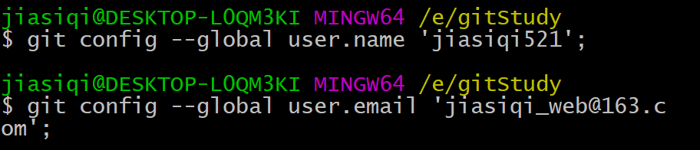

设置自己的用户名和邮箱,因为Git是分布式版本控制系统，所以，每个机器都必须自报家门：你的名字和Email地址。

通过如下指令可以查询git的用户名和邮箱地址是否设置成功:

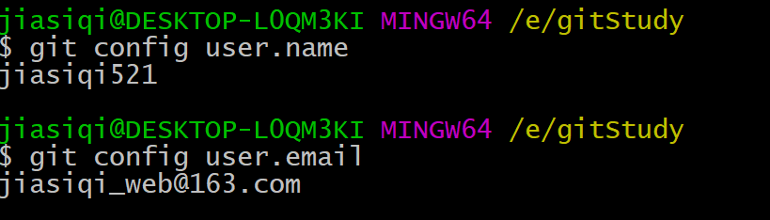

## 2.1 创建版本库并添加文件到仓库

mkdir learngit :创建 learngit目录

cd learngit :进入learngit目录

pwd :可查询当前路径

git init :初始化该目录 把该目录变成git可以管理的仓库

git add 文件名 :把某个文件添加到仓库

git commit -m ‘描述信息’ :把某个文件提交到仓库 其中-m表示本次提交的说明

git add * :提交所有的文件(有时也可以git add *.html意思是提交所有html扩展名的文件)

## 2.2 版本回退

git status : 掌握仓库当前的状态

git diff 文件名 : 查看某一个文件的修改内容

git log :查看历史操作记录

git log --pretty=oneline :将输出信息改成一行

git reset --hard HEAD^ :回退到上一个版本

git reset --hard HEAD^^ :回退到上两个版本

git reset --hard HEAD~100 :回退到上100个版本

git reset --hard 版本号 :回退到某一个版本

git reflog : 查看历史操作日志

clear:在git中清除屏幕

2.3工作区和暂存区

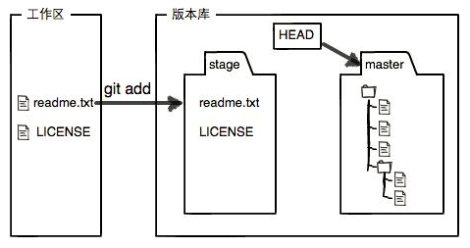

git diff HEAD -- readme.txt:查看工作区和版本库里最新版本的区别

2.4撤销修改和删除文件

git checkout -- filename:撤销工作区的修改

git reset HEAD filename:把暂存区的修改退回到工作区,当我们用HEAD时,表示最新版本.

rm filename:删除文件

git rm filename:删除git仓库中的文件

(注意:git rm filename:删除git仓库中的文件,那么一定要在仓库中先删除文件 在进行提交.

rm test.txt

git rm test.txt

git commit -m ‘delete啥'

)

2.5添加远程仓库

git remote add origin <https://github.com/zhangrongqiao/test:关联远程仓库>

git remote:查询关联的远程仓库名称

git remote remove origin:删除关联的远程仓库

git push -u origin master:把本地仓库内容推送到远程库上,

2.6 github上项目说明 README.md(markDown语法)

# 这是h1标签

## 这是h1标签

### 这是h1标签